

**Инструкция**

**СОЗДАНИЕ ДАШБОРДОВ НА PLATRUM**

1. Заходим на свою учётную запись платформы Платрум.

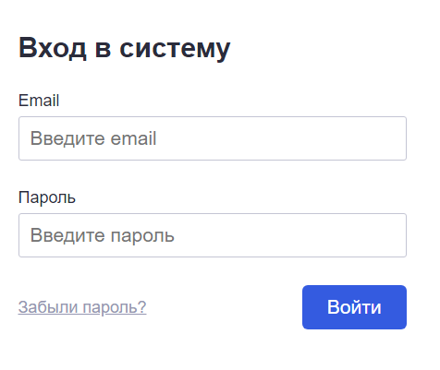

1. В левой колонке переходим во вкладку **Дашборды**



1. Выбираем **+Добавить Дашборд**

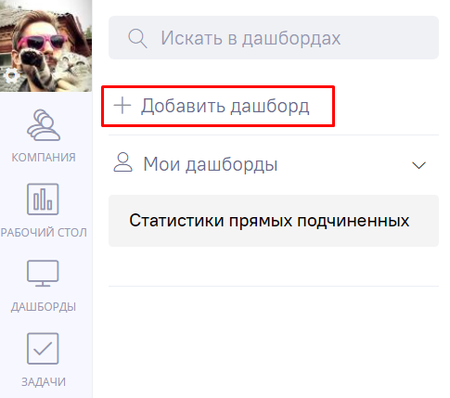

1. Вводим его название и нажимаем на +

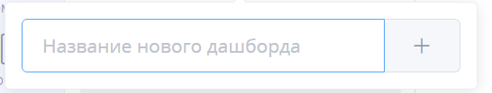

1. Далее нажимаем **+Добавить виджет**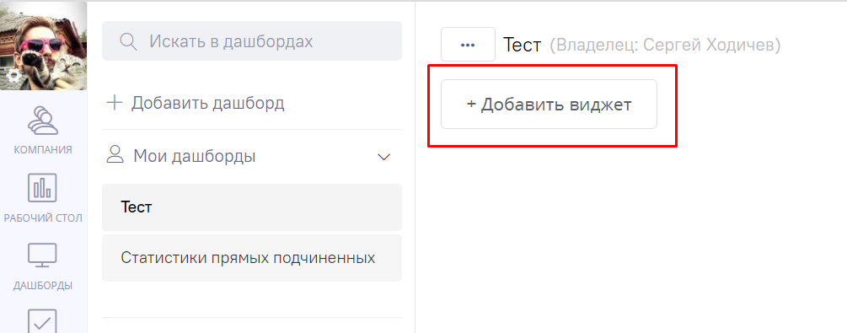
2. В появившемся окне выбираем или пишем нужную нам уже из существующих статистик

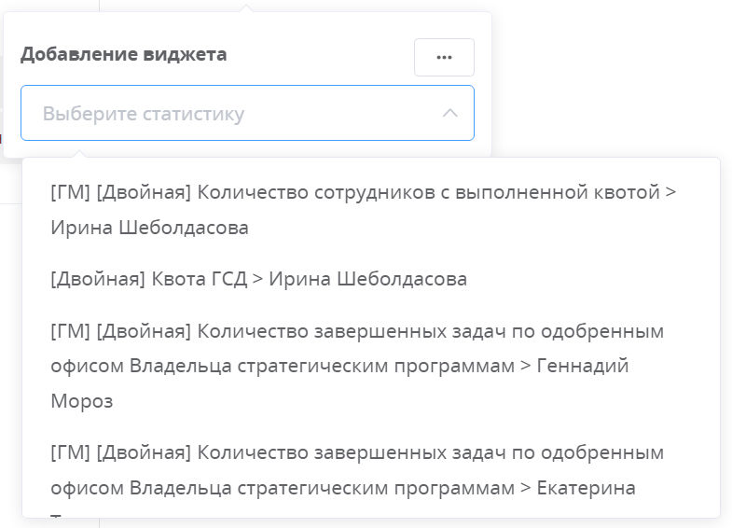

1. Узнать и выбрать какие уже существуют статистики можно в данном списке. Второй вариант – это:

А) Зайти на вкладку **Компания**

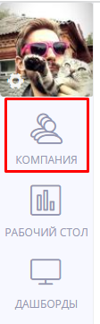

Б)Выбрать **Оргсхема**

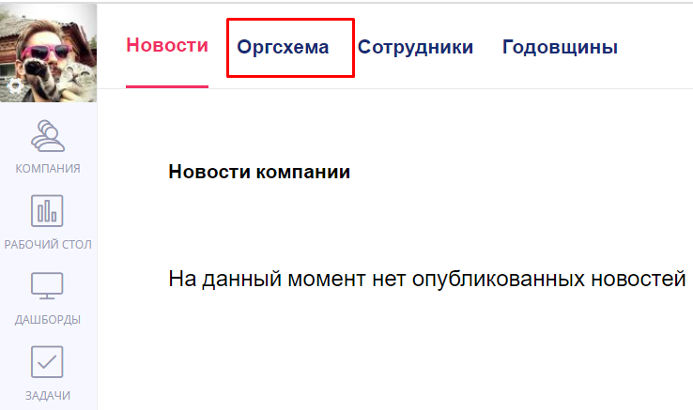

В) Далее перейти в режим **Статистики** (*для этого вам необходимы определённые права от администратора*)

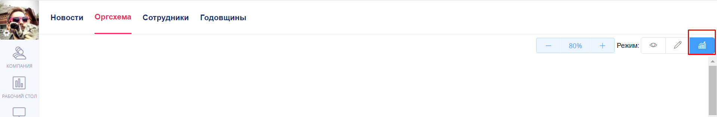

Г)Запомнить название нужной вам статистики и ввести её в пункт **6**. (*пример на РО1*)

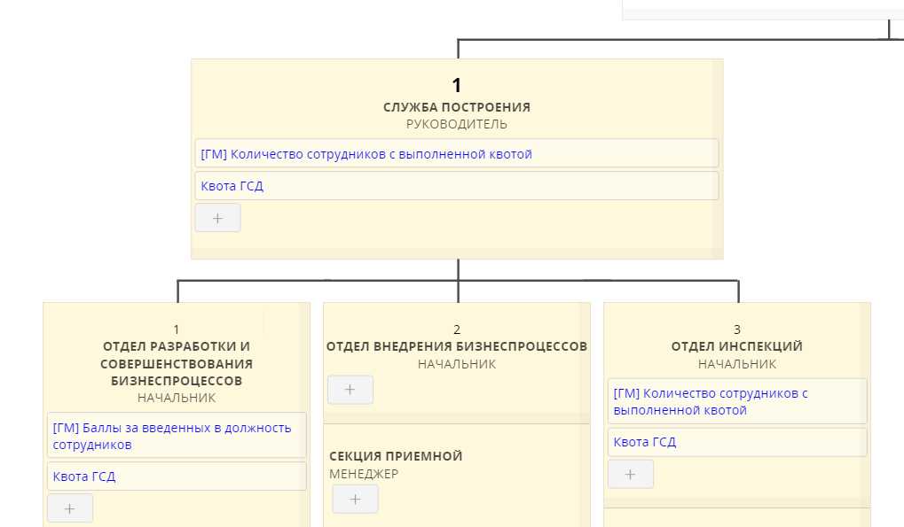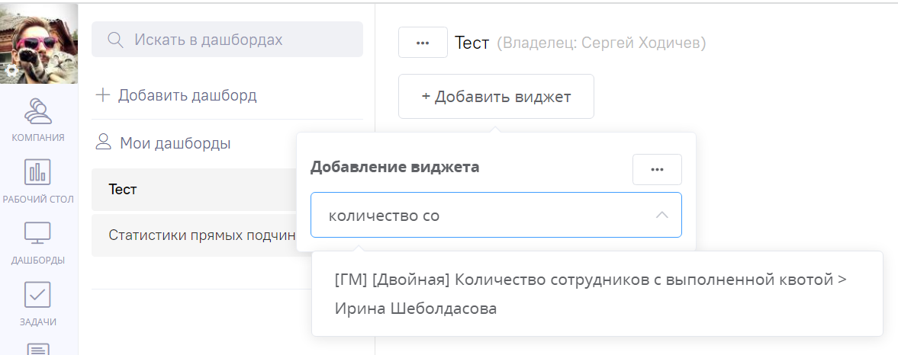

1. Также можно менять положение Дашбордов в той очередности, которая нам нужна. Для этого наводим на выделенную область и перетаскиваем

